RESOLUCIÓ D'ALCALDIA

A la vista dels antecedents que consten a l’expedient:

A la vista de l'expedient de contractació tramitat:

A la vista de les característiques del contracte que es pretén adjudicar:

Tipus de contracte: CONTRACTE D’OBRES
Subtipus del contracte:
Objecte del contracte: INSTAL.LACIÓ FOTOVOLTAICA PER AUTOCONSUM COMPARTIT EN COBERTA DE L’EDIFICI LA CONCÒRDIA
Procediment de contractació: obert simplificat | Tipus de Tramitació: ordinària
Codi CPV: principal 45310000-3 Treball d’instal·lació elèctrica. Complementari 09331200-0 Mòduls solars fotovoltaics
Valor estimat del contracte:60.099,23€
Pressupost base de licitació IVA exclòs:60.099,23€ | IVA%:21 (12.620,85€)
Pressupost base de licitació IVA inclòs:72.720,16€
Durada de l'execució: 40 dies naturals | Durada màxima: 40 dies naturals

Es tracta d’una instal·lació generadora fotovoltaica per autoconsum connectada a xarxa amb compensació d'excedents, per a cobrir les necessitats d'energia elèctrica de diferents equipament municipals, ubicat a la coberta de l’edifici de La Concòrdia a Sant Climent Sescebes
Com a detall de les dades més significatives de la instal·lació:
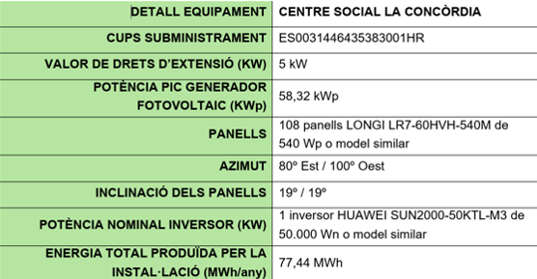

Examinada la documentació que l'acompanya, vist l'informe de Secretaria, i de conformitat amb allò que s'ha fixat en la Disposició Addicional Segona de la Llei 9/2017 de 8 de novembre, de Contractes del Sector Públic, per la qual es traslladen a l'ordenament jurídic espanyol les Directives del Parlament Europeu i del Consell 2014/23/UE i 2014/24/UE, de 26 de febrer de 2014,

RESOLC

PRIMER. Aprovar l'expedient de contractació, mitjançant procediment obert simplificat, per l’obra INSTAL.LACIÓ FOTOVOLTAICA PER AUTOCONSUM COMPARTIT EN COBERTA DE L’EDIFICI LA CONCÒRDIA convocant la seva licitació. D’acord amb les característiques que consten a l’expedient.

SEGON. Aprovar els Plecs de Clàusules Administratives Particulars i de Prescripcions Tècniques que regiran el contracte.

TERCER. Aprovar la despesa corresponent per import de 72720,16 euros.

QUART. Adonar de la present Resolució a Intervenció i a Tresoreria a l'efecte de practicar les anotacions comptables que procedeixin.

CINQUÈ. Publicar l'anunci de licitació en el perfil de contractant amb el contingut contemplat en l'annex III de la Llei 9/2017 de 8 de novembre, de Contractes del Sector Públic.

SISÈ. Publicar en el perfil de contractant tota la documentació integrant de l'expedient de contractació, en particular el plec de clàusules administratives particulars i el de prescripcions tècniques. La documentació necessària per a la presentació de les ofertes ha d'estar disponible el mateix dia de publicació de l'anunci de licitació.

D'acord amb l'article 63.3.a de la LCSP s'haurà de publicar en el perfil de contractant: la memòria justificativa del contracte, l'informe d'insuficiència de mitjans en el cas de contractes de serveis, la justificació del procediment utilitzat per a la seva adjudicació quan s'utilitzi un procediment diferent de l'obert o del restringit, el plec de clàusules administratives particulars i el de prescripcions tècniques que hagin de regir el contracte o els documents equivalents, si s'escau, i el document d'aprovació de l'expedient.

